На фирменном бланке плательщика

В отдел продаж
ООО «Вентстроймонтаж»

ЗАЯВКА

Прошу Вас сделать коммерческое предложение/выставить счет на поставку комплекса обеспечения круглогодичной работы кондиционеров фирмы _____________________в режиме охлаждения «ВСМ-6».
Модель блока:_________ кол-во _____ размеры (ВхШхГ)______________
Модель блока:_________ кол-во _____ размеры (ВхШхГ)______________
Модель блока:_________ кол-во _____ размеры (ВхШхГ)______________
Модель блока:_________ кол-во _____ размеры (ВхШхГ)______________
Модель блока:_________ кол-во _____ размеры (ВхШхГ)______________

Требуемые опции: _________________________________________________

Объект находится по адресу:________________________________________

Реквизиты плательщика:

С техническими требованиями ознакомлен. (См. стр. 2-5)

Должность, Ф.И.О. ______________________________________________

Дата________________ Подпись__________

ТЕХНИЧЕСКИЕ ТРЕБОВАНИЯ
к установке
комплекса обеспечения круглогодичной работы кондиционеров в режиме охлаждения «ВСМ-6».

- Комплекс «ВСМ-6» предназначен для двух наружных блоков кондиционеров с горизонтальной осью вращения вентиляторов наружного блока, исполнение «только охлаждение», расположенных «спина к спине», блоки должны работать непрерывно (допускается непрерывная работа только одного блока при использовании пары блоков «рабочий/резервный»). Для других моделей необходимо согласование с ООО «Вентстроймонтаж».
- Наружные блоки должны быть смонтированы в строгом соответствии с инструкцией по монтажу фирмы-производителя наружных блоков и в соответствии с настоящими требованиями.
- Наружные блоки, стоящие рядом, должны быть смонтированы с шагом 1700 мм или более.
- Наружный блок и контейнер «ВСМ-6» должны быть обеспечены единой опорной фундаментной рамой; опорные поверхности блока и контейнера должны лежать в горизонтальной плоскости. Наружные блоки должны возвышаться над поверхностью земли на 300 мм или более для обеспечения доступа наружного воздуха снизу вовнутрь контейнера и для предотвращения заноса снегом нижней части клапанов. С этой целью рама должна опираться на опоры соответствующей высоты, например, на железобетонные блоки. Примеры конструкции фундаментной рамы приведены на прилагаемых эскизах.
Примечание: фундаментная рама может иметь и другую конструкцию, при соблюдении указанных рекомендаций. В этом случае необходимо согласовать конструкцию рамы с поставщиком контейнера «ВСМ-6».
- Контейнер комплекса «ВСМ-6» должен быть надежно прикреплен к фундаментной раме (болтами, шпильками или сваркой).
- Разместить наружный блок кондиционера на фундаментной раме следует с соблюдением следующих требований: блоки устанавливаются с одинаковыми отступами от стен контейнера с расстоянием между ними 100 мм.
- Расположение фундаментной рамы должно обеспечивать возможность свободного доступа к передней и задней панелям комплекса «ВСМ-6» для проведения регламентных эксплуатационных работ.
- К местам размещения наружных блоков кондиционеров (к каждому блоку) должно быть подведено независимое электропитание для подключения системы автоматики с длиной свободного конца не менее 2-х метров: кабель ПВС 3х2,5 (1фаза 220В, 50 Гц + нейтраль + земля);

Эскиз фундаментной рамы для отдельно стоящего комплекса «ВСМ-6» с двумя наружными блоками (пример).

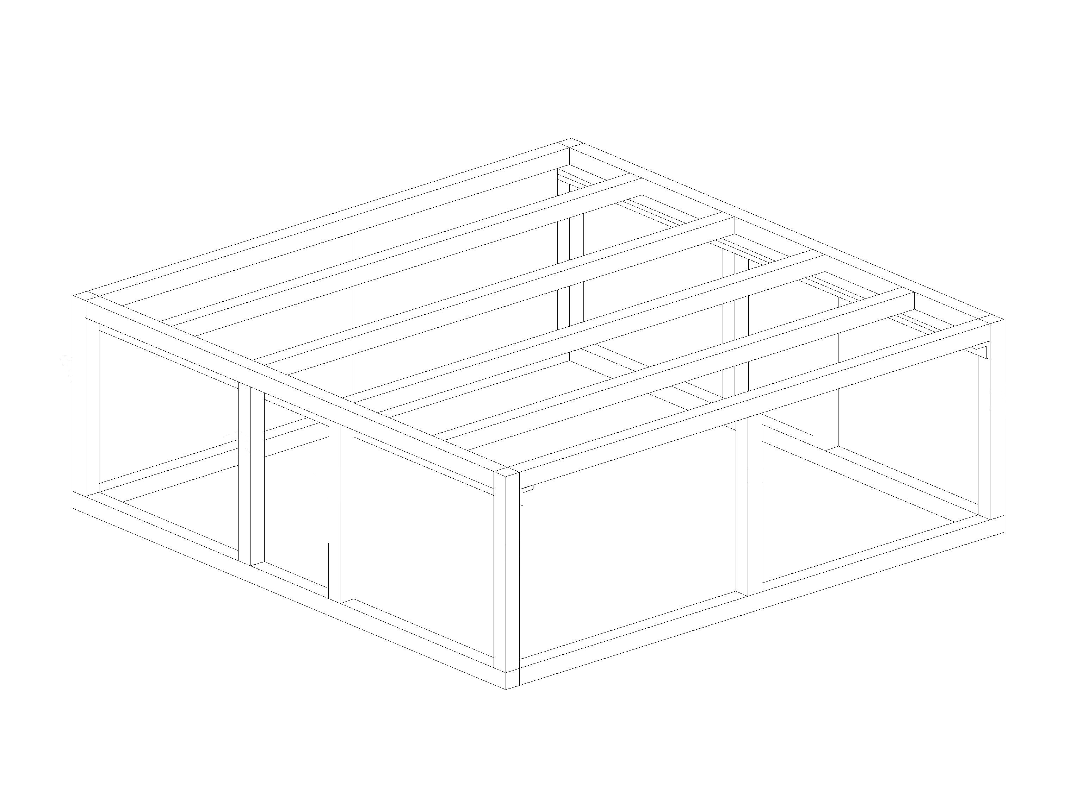

Размеры рамы для отдельно стоящего комплекса «ВСМ-6» с двумя наружными блоками (пример).

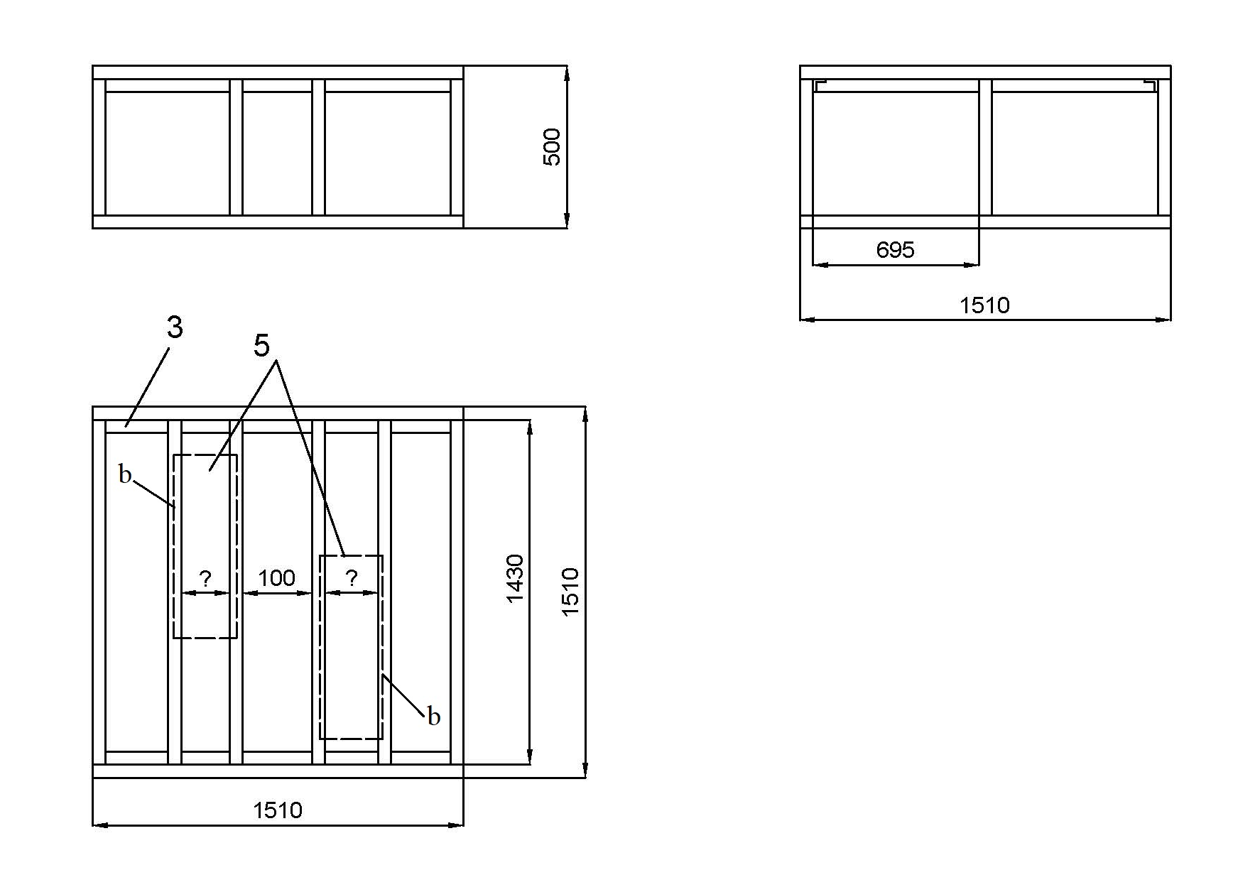

Примечания:

- ? – глубина блока;
- 2 – труба профильная квадратная 40 х 40 х 2;
- 3 – уголок 40х2;
- контейнер устанавливают на раму так, чтобы клапаны были параллельны осям профильной квадратной трубы;
- 5 – место установки блока.
- b – вентилятор блока.

ТЕХНИЧЕСКИЕ ТРЕБОВАНИЯ
по эксплуатации
комплекса обеспечения круглогодичной работы кондиционеров в режиме охлаждения «ВСМ-6».

- Должна быть исключена возможность работы наружных блоков кондиционеров в зимний период в режиме «отопления», т.к. комплекс «ВСМ-6» оснащен автоматикой, для систем кондиционирования, работающих в зимний период только в режиме «охлаждение».
- Должно быть обеспечено проведение регламентных работ по переводу комплекса из «режима зимней эксплуатации» в «режим летней эксплуатации». В «режиме летней эксплуатации» (с апреля по октябрь для Москвы и Московской области), система автоматики и обогреватель (конвектор) должны быть отключены, воздушные клапаны должны быть принудительно открыты, панели обслуживания сняты.
- Должно быть обеспечено систематическое проведение очистных работ по поддержанию комплекса в состоянии свободном от грязи, пыли, последствий осадков, следов присутствия птиц, тополиного пуха и т.д.

